**Ciekawy sklep z odzieżą dla puszystych mężczyzn - XXLMEN**

**Dlaczego warto poznać sklep z odzieżą dla puszystych mężczyzn XXL MEN? Odpowiedź na to pytanie znajdziesz w naszym artykule. Zachęcamy do lektury.**

**Jaki sklep z odzieżą dla puszystych mężczyzn wybrać?**

Na rynku dostępnych jest wiele sklepów oferujących odzież oraz akcesoria męskie. Niemniej jednak popularne marki, które prowadzą zarówno sklepy internetowe jak i stacjonarne proponują okrojoną rozmiarówkę męską, która skupia się głównie na rozmiarach od S do XL. Pytanie zadałem czy istnieje na polskim rynku [sklep z odzieżą dla puszystych mężczyzn](https://www.xxlmen.pl/), który warty jest uwagi?

**Gdzie kupić odzież dla mężczyzn w dużych rozmiatach?**

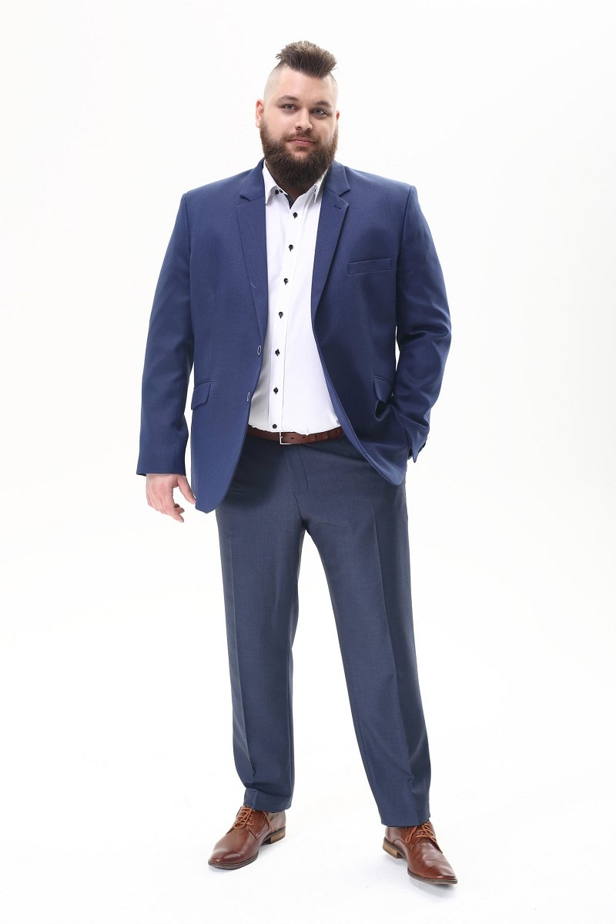

Jeżeli interesuje cię męska odzież w rozmiarach od XXL, szczególnie asortyment elegancki, czyli wszelkiego rodzaju zestawy garniturowe, marynarki, koszule i inne z pewnością warto zwrócić uwagę na polski sklep XXL Men, który oferuje szeroki wybór dobrej jakości produktów w ciekawych i modnych kolorach. To nietuzinkowy **sklep z odzieżą dla puszystych mężczyzn**, który prezentuje produkty prosto od producenta.

**Sklep z odzieżą dla puszystych mężczyzn XXL MEN**

XXL MEN jako *sklep z odzieżą dla puszystych mężczyzn* podażą za międzynarodowymi trendami stawiając nie tylko na design ale również fason, szczegółowe wykonanie z dbałością o najdrobniejsze elementy. By zaproponować produkty warte uwagi!